*Додаток 1*

Міністерство освіти і науки України

Національний технічний університет України «Київський політехнічний інститут імені Ігоря Сікорського"

Факультет інформатики та обчислювальної техніки

Кафедра інформатики та програмної інженерії

Звіт

з лабораторної роботи № 3 з дисципліни «Алгоритми та структури даних-1. Основи алгоритмізації»

«Дослідження лінійних алгоритмів»

Варіант_18____

Виконав студент __ІП-13, Король Валентин Олегович _______

(шифр, прізвище, ім'я, по батькові)

Перевірив ____________________________________

( прізвище, ім'я, по батькові)

Київ 2021__

-

**Лабораторна робота 3**

Дослідження ітераційних циклічних алгоритмів

Мета – дослідити подання операторів повторення дій та набути практичних навичок їх використання під час складання циклічних програмних специфікацій.

**Індивідуальне завдання**

**Варіант 18**

18. Задане дійсне число х. Послідовність a1, a2, ..., an утворена за законом an = х**n / (2n)! , n = 1, 2, … . Отримати суму a1 + a2 + ... + ak , де k - найменше ціле число, що задовольняє двом умовам: k > 10, | ak | < 10-5 .

# Постановка задачі

Крок 1. Визначимо основні дії.

Крок 2. Деталізуємо дію обчислення ak члена прогресії.

Крок 3. Деталізуємо дію знаходження sk членів прогресії.

# Побудова математичної моделі

Складемо таблицю імен змінних

|  |  |  |  |
| --- | --- | --- | --- |
| **Змінна** | **Тип** | **Ім’я** | **Призначення** |
| змінна | Дійсні числа | x | Початкові дані |
| номер члена прогресії | Цілі числа | k | Початкові дані |
| Факторіал числа | Цілі числа | n | Проміжні дані |
| Підвищення до степеня | Дійсні числа | p | Проміжні дані |
| член прогресії | Дійсні числа | ak | Проміжні дані |
| сума k членів прогресії | Дійсні числа | sk | вихідні дані |  |

Для знаходження степеня будемо користуватися функцією **pow**

Для знаходження факторіалу числа будемо користуватися функцією **fact**

Для знаходження модуля числа будемо користуватися функцією **abs**

# 3 Розв’язання

**Псевдокод**

Крок 1

**початок**

введення **x**

Присвоєння початкових значень

обчислити ak член прогресії починаючи з першого

обчислення sk суми членів

Виведення sk

**кінець**

Крок 2

**початок**

введення **x**

k = 0

sk = 0

n = pow(x, k)

p = fact(2 k)

обчислити ak член прогресії починаючи з першого

обчислення sk суми членів

Виведення sk

**кінець**

Крок 3

**початок**

введення **x**

k = 0

sk = 0

n = pow(x, k)

p = fact(2 * k)

k = k + 1

ak = n / p

обчислення sk суми членів

Виведення sk

**кінець**

Крок 4

**початок**

введення **x**

k = 0

sk = 0

n = pow(x, k)

p = fact(2 * k)

**повторити**

k = k + 1

ak = n / p

sk = sk + ak

**поки** (abs(ak) < 0.00001 і (k > 10))

Виведення sk

**кінець**

**Блок-схема**

Крок 1 Крок 2 крок 3

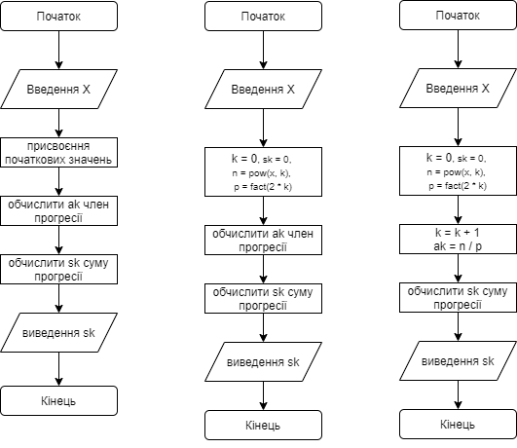

Крок 4

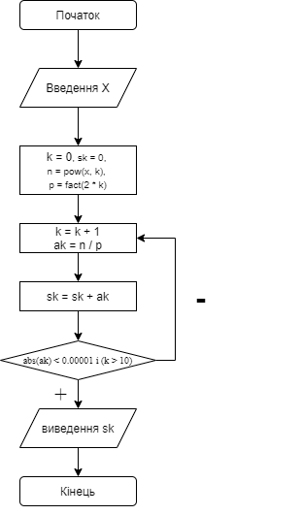

# 4 Тестування

|  |  |
| --- | --- |
| Блок | Дія |
|  | Початок |
| 1 | Введення x = 10 |
| 2 | ak1 = 5, sk1 = 5 |
| 3 | ak2 = 4.2, sk2 = 9.2 |
| 4 | ak3 = 1.4, sk3 = 10.6 |
| 5 | ak4 = 0.2 , sk4 =10.8 |
| 6 | ak5 = 0.027 , sk5 = 10.827 |
| 7 | ak6 = 0.002, sk6 = 10.829 |
| 8 | ak7 = 0.0001, sk7 = 10.8291 |
| 9 | ak8 = 0.00001, sk8 = 10.82911 |
| 10 | ak9 = 0.000001, sk9 = 10.829111 |
| 11 | ak10 = 0.0000001, sk10 = 10.8291101 |
| 12 | ak11 =0.00000001, sk11 = 10.82911011 |
| 14 | Вивід: 10.82911011 |
|  | Кінець |

# 5 Висновки

Я дослідив подання операторів повторення дій та набув практичних навичок їх використання під час складання циклічних програмних специфікацій. Побудував мат. Модель, псевдокод, блок схему. Протестував алгоритм.